特种设备作业人员新取证（非焊接）“网办”流程

一、登录
- 打开浏览器，建议使用谷歌浏览器或360安全浏览器的极速模式。
- 在浏览器中输入网址http://117.73.253.193:8899/ZYRY/，或者
进入山东省市场监督管理局官网—>网上办事（特种设备）—>特种设备作业人员申请—>在线申报。
3.若初次取证，点击右下：“作业人员账号注册”进行注册，见下图。
4.若以前有过取证或复审经历，直接输入用户名和密码进行登录即可。
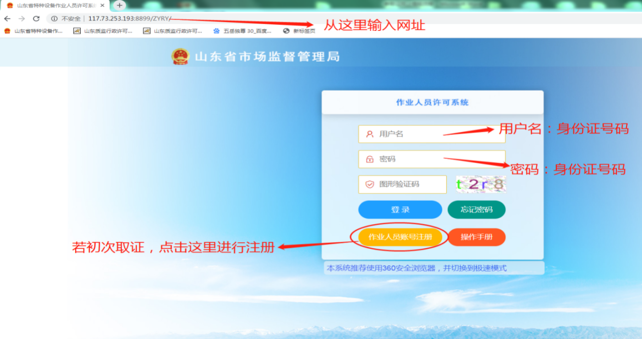
5. 作业人员账号注册见下图。
按照框图要求进行填写，框前有“*”的为必填项，
工作简历格式参考：自xx年 xx月至xx年xx月在 xxx、xxx 等单位从事 xx相关工作。
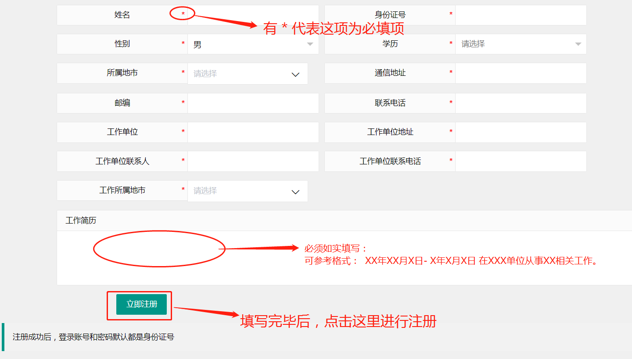

二、申报
1.输入用户名和密码，用户名和密码默认为个人身份证号。
登录系统后，进行发证申请，见下图：
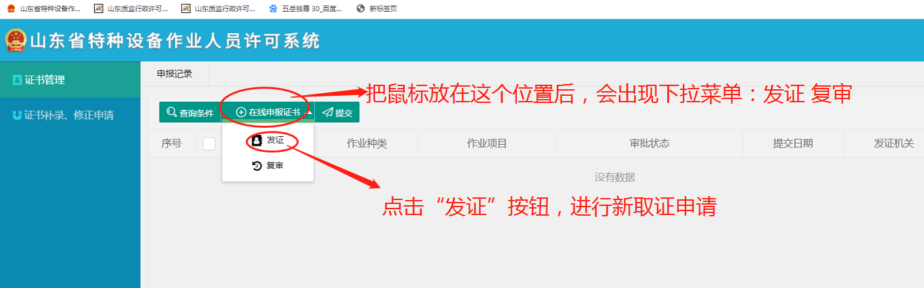
2.取证信息的填写与打印，如下图：
1）填写基本信息，填写完整后，点击保存。一定要真实填写相关资料。
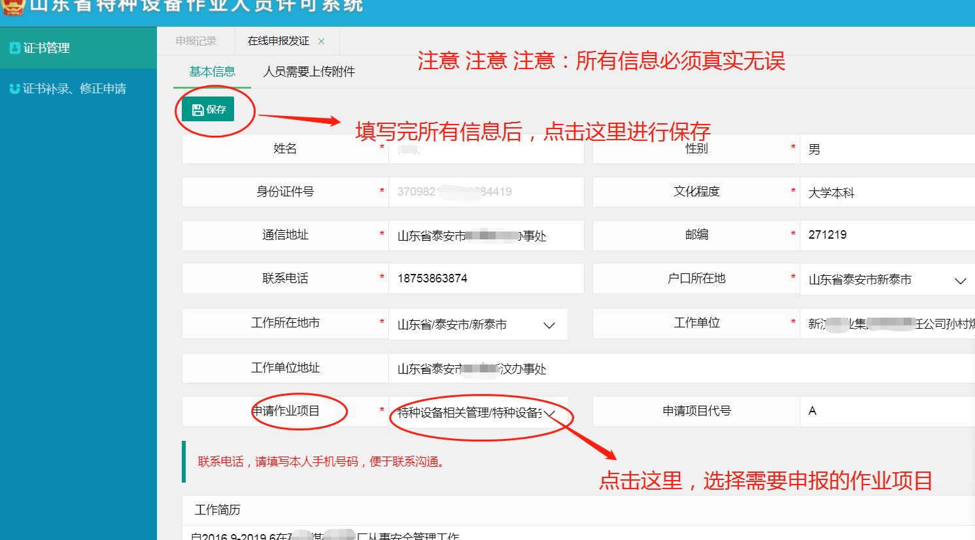
2）填写完基本信息以后打印申请表，并本人在申请表下方签字确认，盖上单位公章。
3）点击下图圈框：人员需要上传附件，传资料。
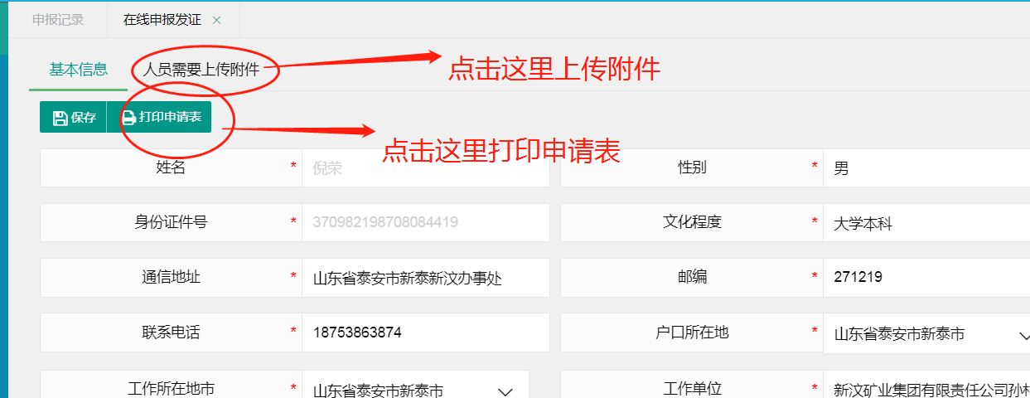
4）按下图上传资料：包括签字盖章的申请表、身份证正反面扫描件、毕业证书或学历证明扫描件、体检报告扫描件（锅炉水处理人员、场（厂）内机动车辆作业人员需提交，其他项目不需提交）、其他材料(主要是管理人员，需要提交2年以上的工作经历证明)。
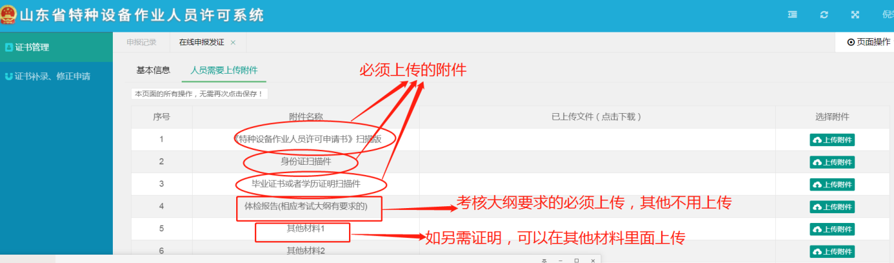
5）提交取证申请信息
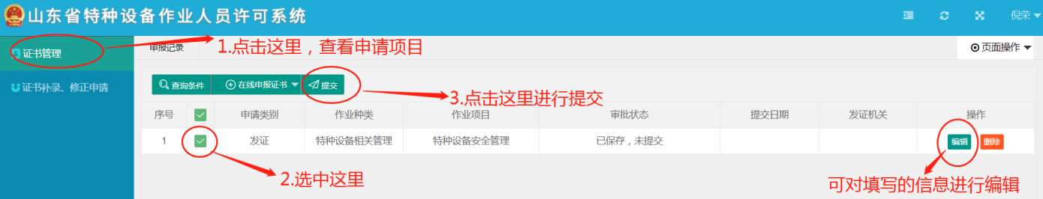

附录： 填 写 说 明
1、学历：请按照所提交毕业证明的学历正确填写网上的基本信息，两者必须一致；
学历证明应为毕业证的复印件，需复印完整且清楚，不清楚不予受理；
若毕业证书丢失，则需要原毕业学校出具毕业证明。
2、工作简历：填写单位必须为单位全称，不能写简称。
3、打印的申请表，必须本人签字确认并加盖单位公章。
特种设备作业人员资格认定分类和项目
序号 | 作业种类 | 项目 | 项目代号 | 特殊要求
1 | 特种设备相关管理 | 特种设备安全管理 | A | 提供工作证明
2 | 锅炉作业 | 工业锅炉司炉 | G1（注1）
 |  | 电站锅炉司炉 | G2
 |  | 锅炉水处理 | G3 | 提供体检报告
3 | 压力容器作业 | 快开门式压力容器操作 | R1
 |  | 移动式压力容器充装 | R2
 |  | 氧舱维护保养 | R3
4 | 气瓶作业 | 气瓶充装 | P
5 | 电梯作业 | 电梯修理 | T（注2）
6 | 起重机械作业 | 起重机指挥 | Q1
 |  | 起重机司机（见注） | Q2（注3）
8 | 大型游乐设施作业 | 大型游乐设施修理 | Y1
 |  | 大型游乐设施操作 | Y2
9 | 场（厂）内机动车辆作业 | 叉车司机 | N1 | 提供体检报告
 |  | 观光车和观光列车司机 | N2 | 提供体检报告
10 | 客运索道作业 | 客运索道修理 | S1
 |  | 客运索道作业 | S2

注1：资格认定范围为300MW以下（不含300MW）的电站锅炉司炉人员，300MW电站锅炉司炉人员由使用单位按照电力行业规范自行进行技能培训。
注2：电梯修理作业项目包括修理和维护保养作业。
注3：可根据报考人员的申请需求进行范围限制，具体明确限制为桥式起重机司机、门式起重机司机、塔式起重机司机、门座式起重机司机、缆索式起重机司机、流动式起重机司机、升降机司机。如“起重机司机（限桥门式起重机）”等。

管理人员填写的工作证明格式参考：

工作证明

是我单位在职职工，经我单位核实，该员工已具有2年以上特种设备相关工作经历或者安全管理工作经历，已具备该工种的取证考试申请条件 。

特此证明

（加盖公章）
年 月 日

承诺：本人及单位承诺以上内容及所附其他材料的真实性，如有虚假，由此引发的一切后果由本人及出具单位承担。

